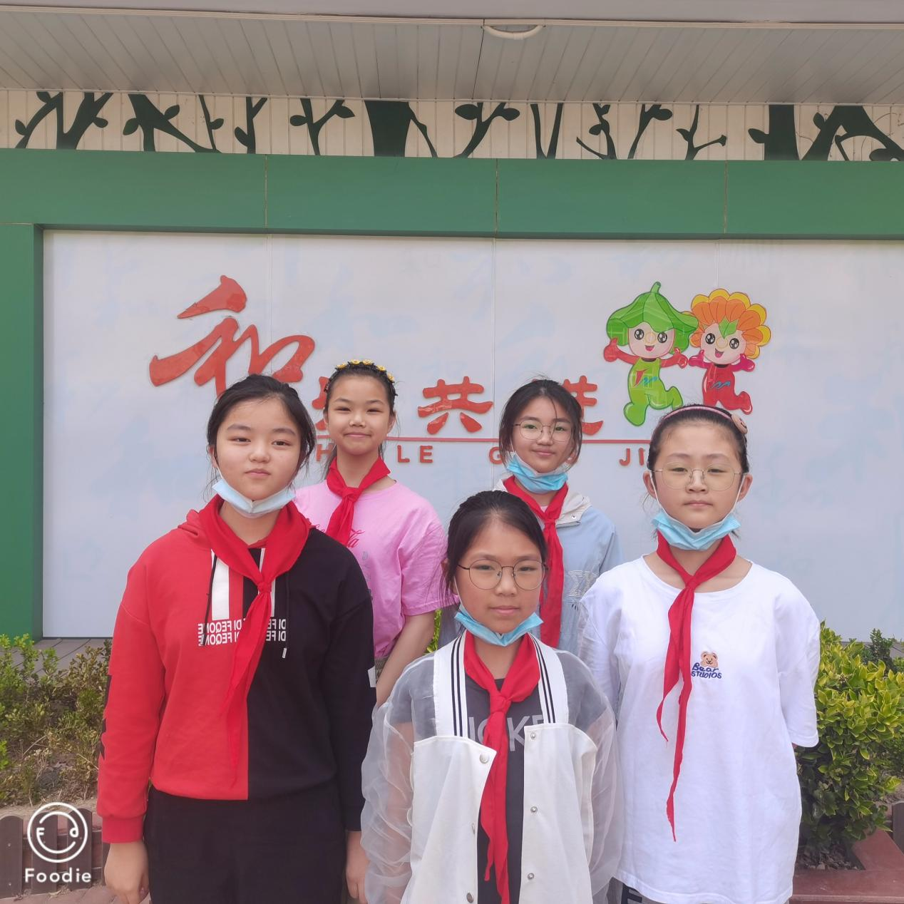

大家好，我们是五7班的吴非凡、胡佳琪、谭欣怡、董漫妮、王静琪，在学校里，我们积极参加班级劳动，帮助老师和同学们打扫教室卫生。在家里，我们经常帮助父母做一些力所能及的家务活，我们会一起努力，为五7班和家里创造干净整洁的学习环境！